
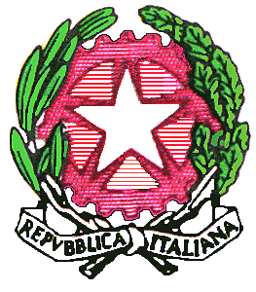
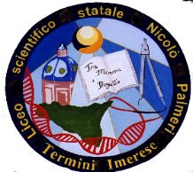

ISTITUTO DI ISTRUZIONE SUPERIORE STATALE “NICOLO’PALMERI”
Distretto 8/46- Piazza Giovanni Sansone , 12 - 90018 Termini Imerese (PA)

Tel. 091/8144145 -Fax 091/8114178 - C.F. 87000710829 - Cod. Mecc. PAIS019003
e-mail pais019003@struzione.it - pais019003@pec.istruzione.it - www.liceopalmeri.gov.it

Agli Studenti
Ai Genitori
Ai Docenti
Al Sito Web
E per cc. al DSGA
Circ. n.172 del 23/01/2019

OGGETTO: INIZIO P.O.N. Progetto 10.2.2°-FSEPON-SI2018-319
“Europa e nuovo Umanesimo”

Si comunica agli interessati che Lunedì 28 Gennaio 2019 inizieranno le attività del corso pomeridiano di “Europa e nuovo Umanesimo”.
Gli alunni seguiranno il corso della prof.ssa Castronovo con l’aiuto del tutor la prof.ssa Giardina presso i locali del Liceo Scientifico “N. Palmeri” in orario pomeridiano dalle 14.30 alle 17,30 secondo il seguente calendario:

Lunedì 28 Gennaio 2019
Venerdì 01 Febbraio 2019
Mercoledì 13 Febbraio 2019
Venerdì 15 Febbraio 2019
Venerdì 01 Marzo 2019
Venerdì 08 Marzo 2019
Lunedì 11 Marzo 2019
Mercoledì 13 2019
Venerdì 15 2019
Mercoledì 20 2019

Il calendario potrebbe subire delle variazioni. Gli avvisi di eventuali slittamenti saranno tempestivamente pubblicati sul sito web della scuola.

Il Dirigente Scolastico
Prof. Giovanni Lo Cascio
Firma autografa sostituita a mezzo stampa
Ai sensi dell’art. 3, c. 2, DL.vo 39/1993

